МИНИСТЕРСТВО ОБРАЗОВАНИЯ И НАУКИ  
РОССИЙСКОЙ ФЕДЕРАЦИИ

Федеральное государственное автономное образовательное учреждение высшего образования   
**«Национальный исследовательский   
Нижегородский государственный университет им. Н.И. Лобачевского»**

**(ННГУ)**

**Институт информационных технологий, математики и механики**

Направление подготовки: «Прикладная математика и информатика»

**ДОКУМЕНТАЦИЯ**

по проекту

**КЛАССИФИКАЦИЯ EMG СИГНАЛА С ПРИМЕНЕНИЕМ МЕТОДОВ DEEP LEARNING НА МИКРОКОНТРОЛЛЕРЕ**

**Выполнил:** студент 1 курса группы

3822Б1ПМ2

О. А. Петров

Нижний Новгород  
2023

**Содержание**

1.Терминология 3

2.Введение 4

3.Цель работы 5

4.Постановка задач 6

5.Актуальность 7

6.EMG сенсоры 9

7.Микроконтроллерная система 14

8.Нейронная сеть: архитектуры и результаты обучения 15

9.Получение данных и инференс нейронной сети 18

10.Поддержание частоты дискретизации с применением операционной системы реального времени 20

11.Заключение 21

5.Приложение 22

**Терминология**

* **Электромиография (EMG)** - измерение электрического потенциала в мышцах, возникающих при возбуждении мышечных волокон
* **Deep learning** - подраздел машинного обучения, который использует нейронные сети с большим количеством слоев для решения задач обработки данных.
* **Инференс нейронной сети** - непрерывная работа какой-либо нейронной сети на конечном устройстве
* **MCU** (Micro Controller Unit) - микроконтроллер. Микросхема , совмещающее на одном кристалле функции процессора и периферийных устройств, содержит ОЗУ и (или) ПЗУ.
* **АЦП** - аналого-цифровой преобразователь внутри микроконтроллера

Введение

В рамках данной проектной работы демонстрируются возможности современных маломощных микроконтроллерных систем, традиционно применяющихся только в бытовой технике и, по мнению обывателя, неподходящих под “сложные” математические алгоритмы, в решении высокопроизводительных вычислительных задач, а именно в задачах **Deep Learning**.  
 В качестве примера практического применения технологии, была выбрана задача классификации движений испытуемого по сигналу локальной мышечной активности, полученной электромиографическим (**EMG**) сенсором с помощью нейронной сети, обрабатываемой исключительно мощностями микроконтроллера.

**Цель работы**

Глобальной целью всего проекта является демонстрация возможности современными **MCU** инференса глубинных нейронных сетей на практическом примере.

Создание оптимального классификатора **EMG** сигналов не является приоритетной целью. Задача классификации **EMG** сигналов была выбрана исключительно из-за нахождения в моем распоряжении подходящего сенсора, а также наличия опыта в интерпретации его данных. Отмечу, что решения данной задачи можно добиться и куда более простыми математическими алгоритмами, но они не удовлетворяют основной цели проекта.

Перед иллюстративным устройством ставятся следующие требования:

* получать сигнал с **EMG** сенсора
* классифицировать полученный сигнал глубинной нейронной сетью в реальном времени исключительно мощностями микроконтроллера
* выдавать результат классификации пользователю

**Постановка** **задач**

* Выбор подходящего для получения **EMG** сигнала сенсора
* Выбор микроконтроллера, способного считать сигнал и обеспечить инференс нейросети, обрабатывающей его
* Сбор и предварительная обработка данных для дальнейшего формирования датасета
* Выбор архитектуры нейронной сети и ее адаптация под имеющиеся сигнал и технические особенности оборудования
* Обучение модели с наилучшей архитектурой на сформированном датасете
* Инициализация программной среды для запуска нейронных сетей на выбранном микроконтроллере
* Портирование модели на микроконтроллер
* Обеспечение характеристик (частота дискретизации и глубина кодирования), подходящих для обработки сигнала параллельно с инференсом нейронной сети

**Актуальность**

Высокопроизводительные вычисления в целом и инференс нейронных сетей в частности на микроконтроллерных системах могут быть применены в широком спектре практических задач (классификация и детектирование объектов на изображениях, распознавание голоса, обработка сигналов и временных рядов и т.д.)

Такой подход обладает следующим списком преимуществ:

* **Компактность**. Микроконтроллерные системы значительно компактнее обычных микропроцессоров, т.к. необходимая периферия (ОЗУ, ПЗУ) находится на одном кристалле с процессором, а дополнительные системы охлаждения не требуются.
* **Простота разработки конечных устройств. MCU** не требуют периферии, большого количества вспомогательных радиокомпонентов и продуманного охлаждения. Монтаж микроконтроллера максимально прост.
* **Энергоэффективность.** Микроконтроллеры обладают в сотни раз меньшим энергопотреблением по сравнению с классическими микропроцессорами
* **Нагрев**. Микроконтроллерные системы в большинстве случаем не требуют активного или пассивного охлаждения.
* **Бюджетность.** Многие проекты не требуют высокой вычислительной производительности от процессоров, использования громоздких операционных систем (Linux, Android), но базируются на полноценных микрокомпьютерах (Raspberry pi, Orange pi, и т.д.) вследствие отсутствия альтернатив. Часто, микроконтроллеры способны покрыть потребности разработчика.
* **Надежность.** Устройства, построенные на микроконтроллерных системах, имеют значительно меньше аппаратных (прихотливая “обвязка” процессора) и программных (операционная система) точек отказа.

Как пример задачи, для которой подобная технология применима, можно привести проект группы ученых из *ННГУ “Stress monitor”**(*[*http://www.unn.ru/books/met_files/Prakt_SSTRS.pdf*](http://www.unn.ru/books/met_files/Prakt_SSTRS.pdf)*)*.

Устройство, также построенное на микроконтроллере, снимает показания **ECG** пользователя, после чего отправляет их на смартфон, где и находится нейронная сеть для последующей классификации сигнала.

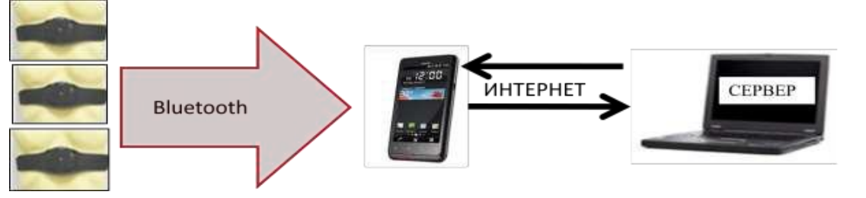  
Схема программной архитектуры проекта *“Stress monitor”*

Благодаря рассматриваемой в моей работе технологии, весь вычислительный конвейер проекта можно перенести на **MCU**, т.е. полностью исключить необходимость в передаче данных с конечного устройства на смартфон или компьютер. Это должно значительно удешевить проект, упростить его архитектуру, сократить временные затраты на обработку сигнала, увеличить отказоустойчивость и автономность конечного устройства.

**EMG сенсоры**

В свободной продаже можно найти множество различных сенсоров для получения EMG сигнала. Для первых экспериментов, мной был выбран модуль на базе микросхемы AD8232 из-за его популярности и наличия у меня опыта в его использовании.

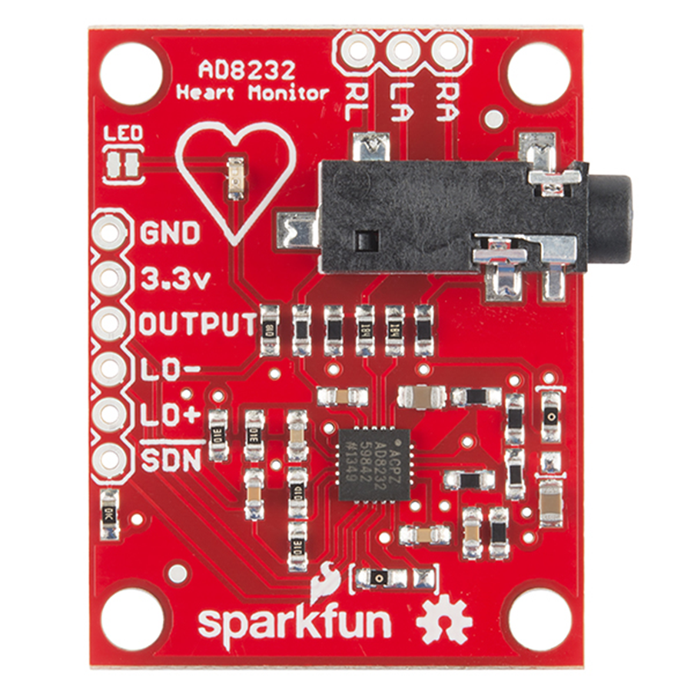

Используемый модуль на базе микросхемы AD8232

Микросхема представляет из себя каскад операционных и инструментальных усилителей и предназначена она для получения ECG сигнала, но способна считывать и EMG сигнал.

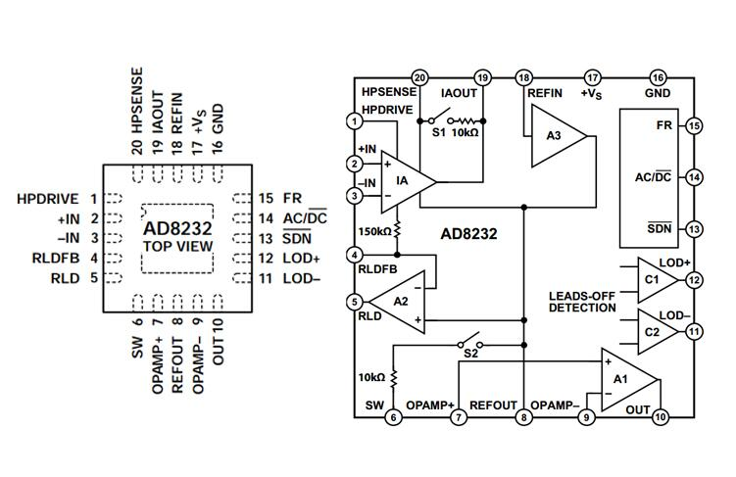

Электрическая схема внутреннего устройства микросхемы AD8232

Данная микросхема способна считывать показания только с одной области, т.е. работает в одноканальном режиме, получая сигнал активности лишь одной выбранной мышечной группы.

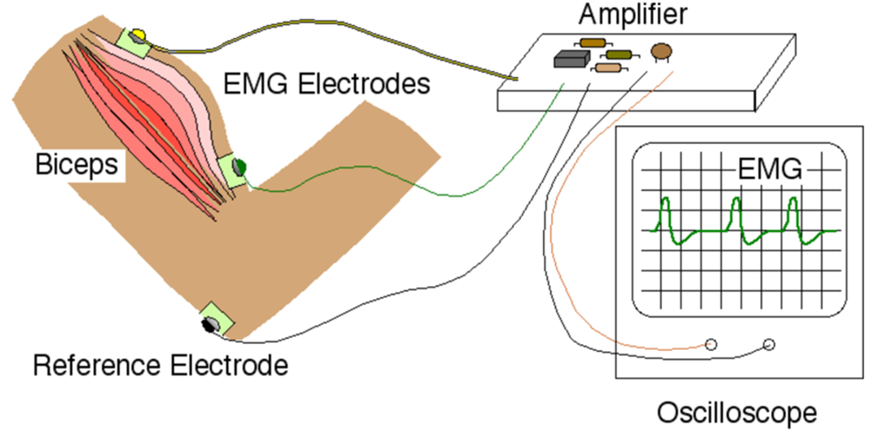Принципиальная схема подключения модуля

Модуль показал приемлемые результаты считывания EMG сигнала, поэтому является допустимым для дальнейшего использования

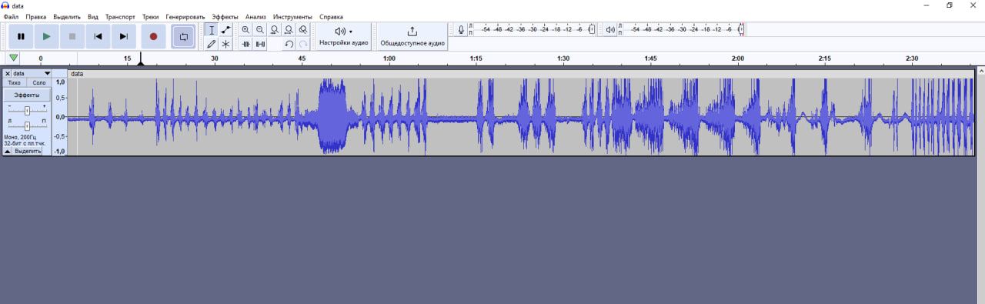Сигнал, полученный микросхемой AD8232.  
Частота дискретизации: 200 Гц  
Глубина кодирования: 8 бит

Как видно из электрической схемы AD8232, ее внутреннее устройство не является достаточно сложным, поэтому аналогичное устройство можно изготовить самостоятельно на базе операционных и (или) инструментальных усилителей.

Мной было принято решение изготовить некоторое количество аналогичных модулей с целью получения многоканального EMG сигнала с нескольких мышечных групп для более широкого спектра классифицируемых движений.   
 Было найдено готовое решение для самостоятельного изготовления устройства для снятия EMG, ECG, EEG, EOG сигналов на базе дешевого и популярного операционного усилителя *TL074* (<https://github.com/upsidedownlabs/BioAmp-EXG-Pill>)

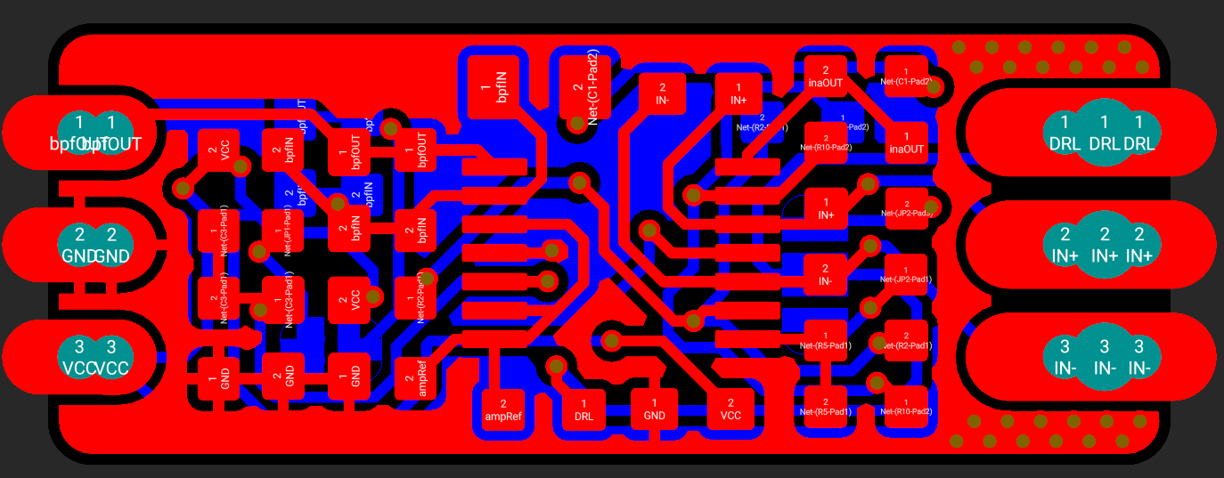Печатная плата модуля BioAmp

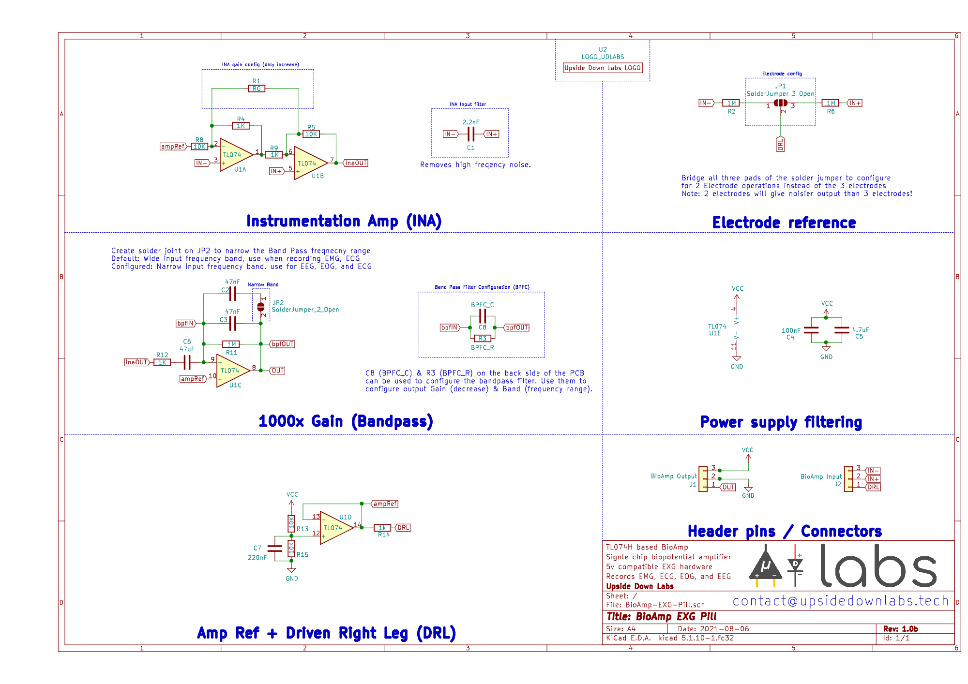Принципиальная схема модуля на базе TL074

Печатная плата, предоставляемая на странице проекта, была изменена под *TL074* в корпусе *sop-14*, поскольку они оказались гораздо доступнее в местных магазинах.

В конечном итоге, измененная печатная плата выглядит следующим образом:

Платы были изготовлены на заводе в количестве 15 штук, монтирование компонентов было произведено на 10 из них. Для снятия показаний планировалось использовать 7 готовых модулей. Их размещение изображено на следующей схеме: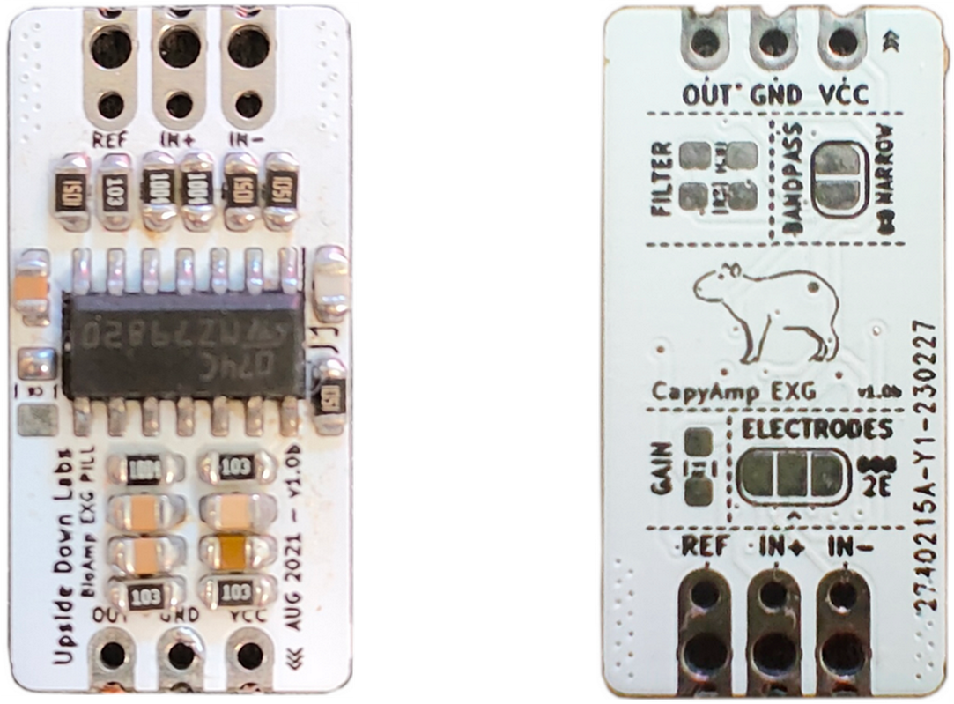

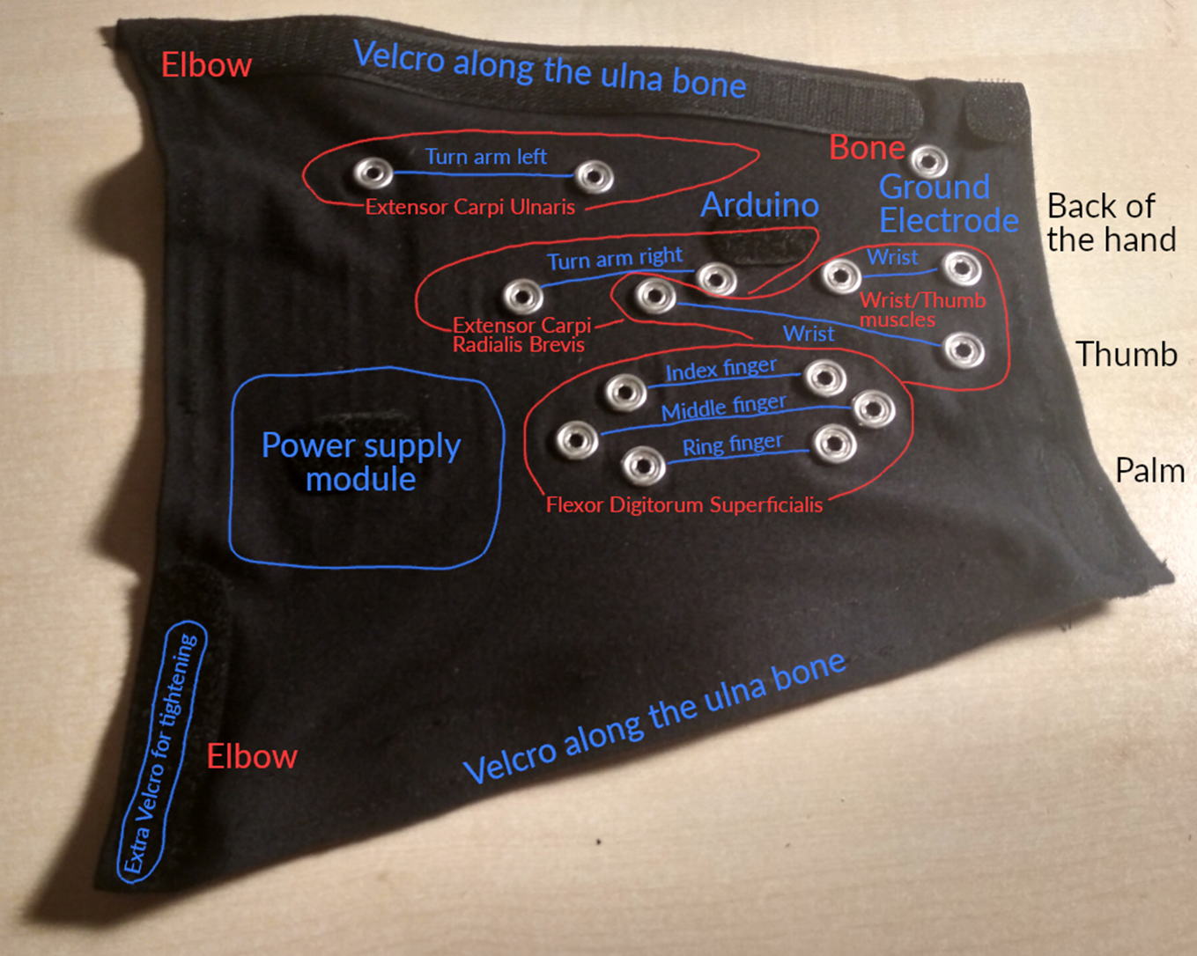

https://codeberg.org/psylink/psylink

Полученные модули оказались значительно компактнее и дешевле аналогичных модулей на *AD8232,* но не были способны выдавать информативный результат. Было проведено множество экспериментов с различными вариантами конфигураций аппаратных фильтров на модулях, но ни один из них не дал приемлемого результата. К сожалению, от использования данных модулей и, как следствие, от идеи с получением многоканального сигнала мышечной активности, пришлось отказаться вплоть до нахождения причины неработоспособности устройств.

**Микроконтроллерная система**

В качестве “мозга” устройства была выбрана отладочная плата на базе микроконтроллера **ESP32**, т.к. это один из самых производительных, бюджетных и популярных любительских микроконтроллеров

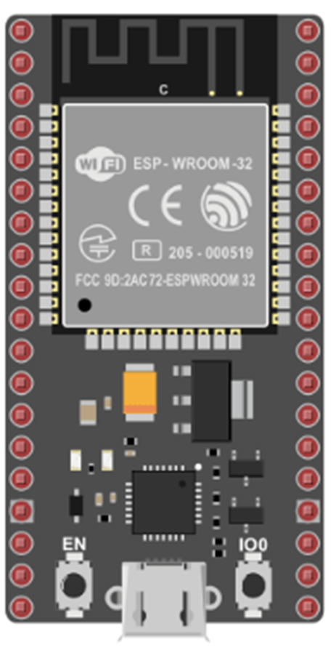  
 ESP32-DevKitC

**Технические характеристики ESP32:**

* Процессор: двухъядерный 32-битный LX6, 240МГц
* ОЗУ: 320 КБ
* ПЗУ: 4 МБ
* Максимальная глубина дискретизации АЦП: 12 бит

**Нейронная сеть: архитектуры и результаты обучения**

Обучение нейронных сетей происходило на языке программирования *Python* с помощью фреймворка *Keras* на мощностях *Google collab*.Блокноты можно найти на странице **GitHub** проекта.

В ходе экспериментов были протестированы несколько разных архитектур нейронных сетей. Наиболее качественные результаты классификации дала нейросеть, построенная на архитектуре, предложенной в данной статье: <https://keras.io/examples/timeseries/timeseries_classification_from_scratch/>

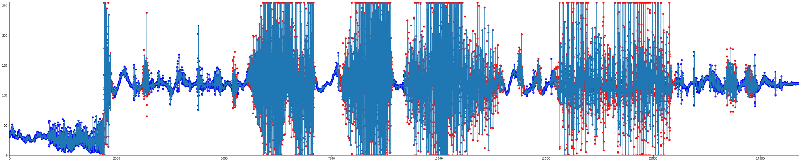  
Результаты предсказаний первой (сложной) модели на тестовых данных   
(данные, которые модель не видела в процессе обучения)

Данная архитектура предназначена специально для классификации временных рядов. К сожалению, полученная модель занимает около 600КБ оперативной памяти, поэтому не может быть применена на выбранном **MCU** без изменений архитектуры нейронной сети (квантизация, подбор функций активации).

Следующая архитектура была взята из проекта, инференс нейросети в котором также происходил на **ESP32**: <https://github.com/atomic14/diy-alexa>. Нейросеть в проекте используется для классификации звука по его спектрограмме, но применима и для классификации временных рядов. Архитектура была видоизменена для возможности обучения модели не только на одноканальных, но и многоканальных данных:

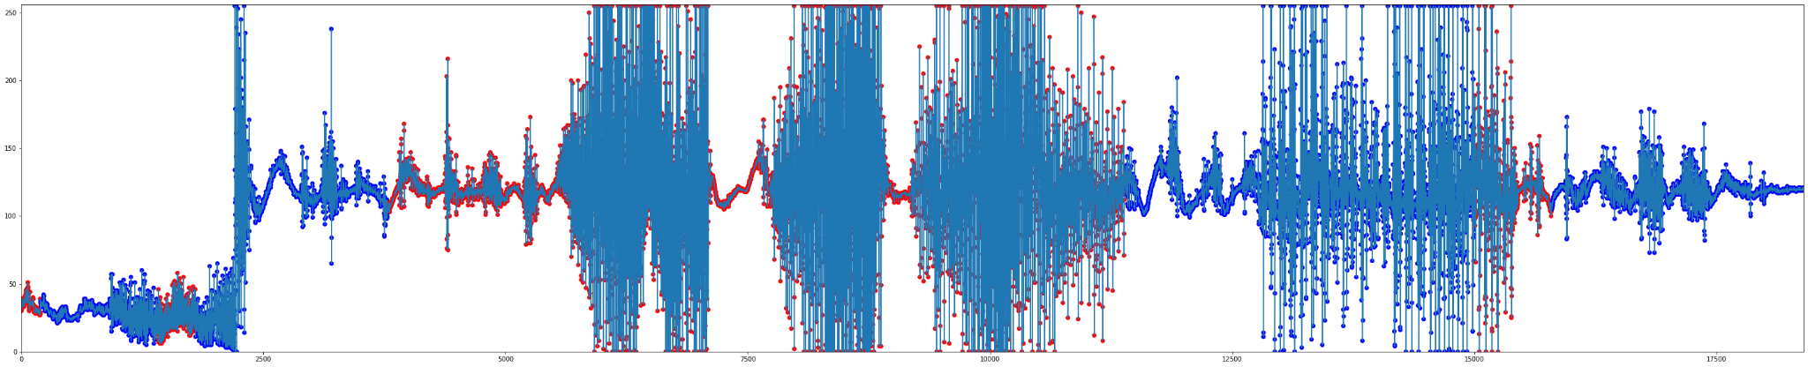  
Результаты предсказаний второй (простой) модели на тестовых данных   
(данные, которые модель не видела в процессе обучения)

Сравнение архитектур первой и второй моделей соответственно: 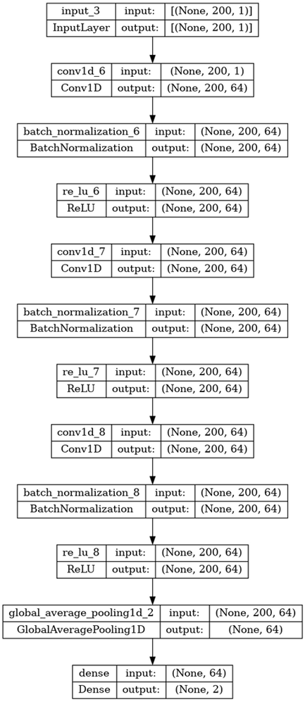

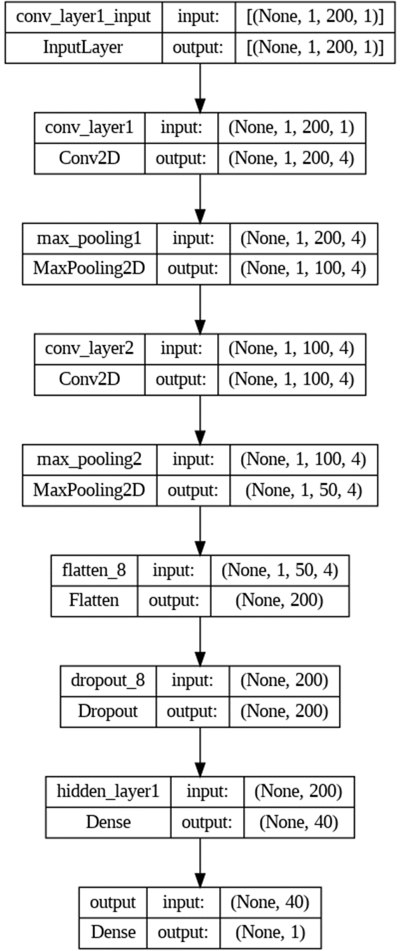

Как можно видеть, данная архитектура значительно проще предыдущей. Результаты классификации полученной модели менее точные, но достаточные для поставленной задачи.

Полученная модель занимает около 40 КБ оперативной памяти, ее возможно запустить на выбранном микроконтроллере.

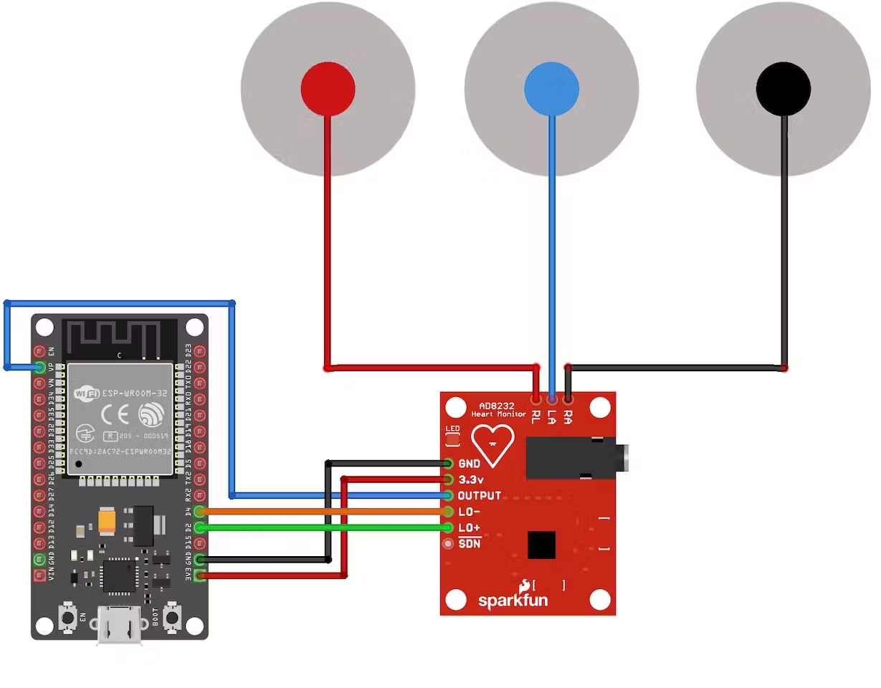  
Принципиальная схема подключения сенсора к отладочной плате для получения **EMG** сигнала

**Получение данных и инференс нейронной сети**

Для запуска нейронных сетей используется фреймворк ***Tensorflow Lite for Microcontrollers***, адаптированный под ядро ***Arduino*** <https://www.tensorflow.org/lite/microcontrollers>

Пример запуска нейронной сети с использованием данного фрейворка был взят из следующего репозитория: <https://github.com/atomic14/tensorflow-lite-esp32>

На базе примера был построен остальной проект. Устройство считывает данные с сенсора, которые потом передает обученной ранее нейронной сети, которая принимает решения о включении или выключении светодиода, иллюстрирующего активность или неактивность исследуемой мышечной группы.

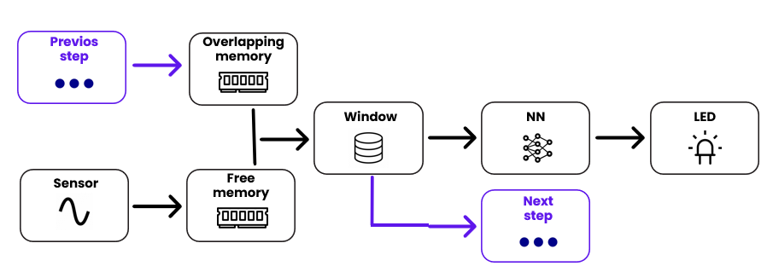  
общая принципиальная схема проекта

Для работы нейронной сети, данные необходимо подавать порционно: отдельными **окнами.** Размер окна в данном случае составляет 200 точек. При заданной частоте дискретизации в 200 Гц окно содержит в себе данные за последнюю секунду. Для более качественной классификации, первые 80% каждого окна являются последними 80% предыдущего окна, т.е. окна перекрываются на 80%. Остальные 20% окна составляют новые данные.

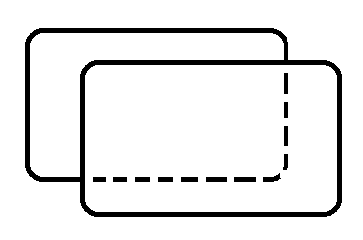  
Схематичное представления перекрытия окон

После ряда очевидных математических вычислений получаем, что окно целиком будет формироваться за 200 мс. Нейросеть вызывается после формирования каждого окна, т.е. частота ее вызова составляет 5 Гц. Время исполнения одного вызова данной нейронной сети составляет около 2 мс, следовательно, производительности процессора хватает с большим запасом.

**Поддержание частоты дискретизации с применением операционной системы реального времени**

В задачах классификации временных рядов крайне важным фактором является точное поддержание заданной частоты дискретизации. Обычно, на полноценных компьютерах эту задачу берут на себя операционная система и драйвера, самостоятельно выполняя опрос датчика параллельно с выполнением остального кода. Микроконтроллеры же выполняют код напрямую, без прослоек операционной системы. Поэтому, вызов нейронной сети (или исполнение любого другого кода) может привести к получению данных с сенсора с опозданием.

Для решения этой проблемы я прибегнул к использованию операционной системы реального времени *FreeRTOS*. Она является операционной системой *жесткого времени,* т.е. следит за временем выполнения каждой задачи и вовремя передает процессорное время в распоряжение другим задачам.

Программная архитектура состоит из двух задач операционной системы:

* Задача, опрашивающая сенсор(ы). Обладает большим приоритетом над остальными задачами, поэтому каждый вызов этой задачи приостанавливает выполнение всего остального кода. Задача вызывается каждые 5 мс, т.е. поддерживает частоту дискретизации в 200 Гц.
* Задача, вызывающая нейронную сеть при заполнении окна. Обладает меньшим приоритетом, поэтому выполняется в моменты, когда процессор свободен от других вычислений.

Кроме того, *FreeRTOS* адаптирована под работу с двумя ядрами **ESP32,** т.е. способна одновременно выполнять сразу две задачи.

**Заключение**

В конечном итоге, после проектирования всего проекта, было получено устройство, удовлетворяющее всем поставленным условиям. Более того, результаты работы превзошли все мои ожидания. Достаточно сложная сверточная нейронная сеть обрабатывается микроконтроллером без особых проблем, оставляя огромный запас производительности на другую логику. Можно сделать вывод, что уже сейчас в более крупных проектах на микроконтроллерных системах использование некоторых нейронных сетей является вполне выполнимой задачей.

Отмечу, что узким горлышком во время обработки нейронных сетей на выбранном микроконтроллере послужили не скромные вычислительные возможности процессора, а недостаток оперативной памяти. Тем не менее, задача сокращения потребления моделями ресурсов ОЗУ является классической и хорошо освещенной в *Machine Learning*, но в рамки моего исследования не входил. При условии грамотного проектирования и оптимизации архитектуры модели, а также подбора аппаратных характеристик оборудования, возможно добиться нормальной работы куда более сложных нейронных сетей. Подобный подход способен значительно удешевить и упростить конструирование не только любительских роботизированных систем, но и сложных промышленных устройств.

Код и инструкцию по сборке и запуску проекта для самостоятельного тестирования можно найти на странице **GitHub** проекта.

**Приложения**

* <https://github.com/ValeraDanger/ML_EMG_on_MCU>
* <https://www.tensorflow.org/lite/microcontrollers>
* <https://github.com/atomic14/tensorflow-lite-esp32>
* <https://github.com/atomic14/diy-alexa>
* <https://keras.io/examples/timeseries/timeseries_classification_from_scratch/>
* <https://github.com/upsidedownlabs/BioAmp-EXG-Pill>
* <http://www.unn.ru/books/met_files/Prakt_SSTRS.pdf>
* https://codeberg.org/psylink/psylink